Functional Spesification Design Back End Process
IT BluePrint - eBPR Project

dipersiapkan untuk :
PT. Usaha Karya Bina Mandiri (UKABIMA)


disusun oleh :
PT. Tabel Data Informatika
Version 1.0 – 12.2016


The information in this document and any attachment(s) is confidential and may be legally privileged. If you are not the reviewer, copying or other use of this document or any of its content is strictly prohibited and may be unlawful.

LEMBAR PENGESAHAN

Dokumen ini telah diterima dan disahkan oleh :
Tim PT. Tabel Data Informatika
Peran | Nama | Tanda Tangan
Bisnis Analis | Deni Iman Sutisna
Manajer Proyek | Arif Pramono

Tim BPR Ukabima
Peran | Nama | Tanda Tangan
Pemeriksa 1
Pemeriksa 2
Yang Mengesahkan

Versi Kontrol
Tanggal | Versi | Author | Bagian | Daftar Perubahan
13-12-2016 | 1.0 | Putri Nofiana | Bisnis Analis

DAFTAR ISI

LEMBAR PENGESAHAN 2
DAFTAR ISI 3
DAFTAR GAMBAR 5
1. KOLEKTIBILITAS 6
1.1 Tujuan 6
1.2 Flow Diagram 6
1.3 Deskripsi 8
2. AUTO DEBET ANGSURAN KREDIT 11
2.1 Tujuan 11
2.2 Flow Diagram 11
2.3 Deskripsi 12
3. PENYISIHAN PENGHAPUSAN AKTIVA PRODUKTIF ( PPAP ) 13
3.1 Tujuan 13
3.2 Flow Diagram 14
3.3 Deskripsi 15
4. ONE OBLIGOR 18
5. AKRUAL KREDIT 18
6. AKRUAL TABUNGAN DAN DEPOSITO 19
7. DORMANT 22
7.1 Tujuan 22
7.2 Flow Diagram 22
7.3 Deskripsi 22
8. PERPANJANGAN DEPOSITO 23
8.1 Tujuan 23
8.2 Flow Diagram 23
8.3 Deskripsi 24
9. PENEMPATAN ABA DAN ABP 25

DAFTAR GAMBAR

Gambar 1. 1 Flow Diagram Kolektibilitas 7
Gambar 1. 2 Flow Diagram Angsuran 11
Gambar 1. 3 Flow Diagram PPAP 14
Gambar 1. 4 Flow Diagram Dormant 22
Gambar 1. 5 Flow Diagram Perpanjangan Deposito 23

KOLEKTIBILITAS

Tujuan
Maintenance kolektibilitas bertujuan untuk mengetahui status kondisi dari angsuran kredit nasabah.

Flow Diagram
Berikut bentuk flow diagram untuk kolektibilitas pada gambar dibawah ini :

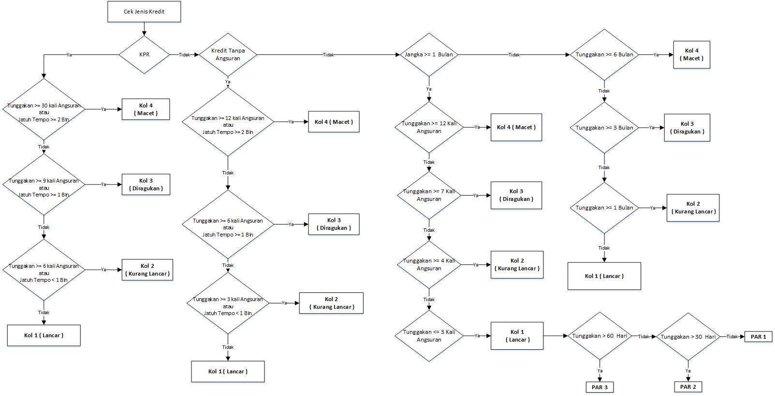
Gambar 1. 1 Flow Diagram Kolektibilitas

Deskripsi
Kolektibilitas yang dipakai oleh BPR Ukabima yaitu 1, 2, 3, 4 (lancar, kurang lancar, diragukan dan macet). Kolektibilitas ini di cek setiap harinya oleh sistem. Berikut penjelasan pemakaian kode kolektibilitas berdasarkan Gambar 1.1 :
- Sistem melakukan pengecekan bentuk kredit terlebih dahulu sebelum menentukan kolektibilitas dari angsuran kredit nasabah. Pengecekan bentuk kredit ini dilakukan karena penentuan jatuh tempo ataupun tunggakan pada setiap kolektibilitas berbeda-beda. tiga jenis bentuk kredit yaitu :
- Kredit Pemilikan Rumah (KPR)
- Kredit Tanpa Angsuran
- Kredit dengan Angsuran, diluar Kredit Pemilikan Rumah, dengan masa angsuran:
- Kurang dari 1 (satu) bulan, atau
- 1 (satu) bulan atau lebih.

- Jika jenis kredit adalah Kredit Pemilikan Rumah (KPR), maka kondisi penentuan kolektibilitasnya adalah sebagai berikut :
- Kol 4 ( Macet ) , Mengutamakan pembayaran pokok , dikatakan kol 4 apabila sudah mengalami tunggakan >= 30 kali angsuran atau kredit telah jatuh tempo >= 2 bulan
- Kol 3 ( Diragukan ), Mengutamakan pembayaran pokok , dikatakan kol 3 apabila sudah mengalami tunggakan >= 9 kali angsuran atau kredit telah jatuh tempo >= 1 bulan
- Kol 2 ( Kurang Lancar ), Mengutamakan pembayaran pokok, dikatakan kol 2 apabila sudah mengalami tunggakan >= 6 kali angsuran atau kredit telah jatuh tempo < 1 bulan
- Kol 1 (Lancar ), Mengutamakan pembayaran bunga, dikatakan kol 1 sudah mengalami tunggakan < 6 kali angsuran atau kredit belum jatuh tempo

- Jika bentuk kredit adalah Kredit Tanpa Angsuran maka kondisi penentuan kolektibilitasnya adalah sebagai berikut :
- Kol 4 ( Macet ) , Mengutamakan pembayaran pokok , dikatakan kol 4 apabila sudah mengalami tunggakan >= 12 kali angsuran atau kredit telah jatuh tempo >= 2 bulan
- Kol 3 ( Diragukan ), Mengutamakan pembayaran pokok , dikatakan kol 3 apabila sudah mengalami tunggakan >= 6 kali angsuran atau kredit telah jatuh tempo >= 1 bulan
- Kol 2 ( Kurang Lancar ), Mengutamakan pembayaran pokok, dikatakan kol 2 apabila sudah mengalami tunggakan >=3 kali angsuran atau kredit telah jatuh tempo < 1 bulan
- Kol 1 (Lancar ), Mengutamakan pembayaran bunga, dikatakan kol 1 sudah mengalami tunggakan < 3 kali angsuran atau kredit belum jatuh tempo

- Jika bentuk kredit adalah Kredit Angsuran (bukan KPR ataupun kredit tanpa angsuran), maka sistem mengecek kembali apakah bentuk kredit angsuran kurang dari 1 bulan atau lebih dari 1 bulan

- Jika bentuk kredit angsuran kredit >= 1 bulan, maka kondisi penentuan kolektibilitasnya adalah sebagai berikut :
- Kol 1 (Lancar) , Mengutamakan pembayaran bunga. Kolektibilitas 1 dibagi menjadi tiga :
PAR 1 | Mengutamakan pembayaran bunga, dikatakan PAR 1 apabila sudah mengalami tunggakan <=30 hari
PAR 2 | Mengutamakan pembayaran bunga, dikatakan PAR 2 apabila sudah mengalami tunggakan > 30 hari
PAR 3 | Mengutamakan pembayaran bunga, dikatakan PAR 3 apabila sudah mengalami tunggakan > 60 hari

- Kol 2 (Kurang Lancar), Mengutamakan pembayaran pokok, dikatakan kol 2 apabila sudah mengalami tunggakan >= 4 kali tunggakan.
- Kol 3 (Diragukan ),Mengutamakan pembayaran pokok , dikatakan kol 3 apabila sudah mengalami tunggakan >= 7 kali tunggakan.
- Kol 4 (Macet), Mengutamakan pembayaran pokok , dikatakan kol 4 apabila suah mengalami tunggakan >= 12 kali tunggakan.

- Jika bentuk kredit angsuran kredit < 1 bulan, maka kondisi penentuan kolektibilitasnya adalah sebagai berikut :
- Kol 4 ( Macet ) , Mengutamakan pembayaran pokok , dikatakan kol 4 apabila sudah mengalami tunggakan >= 6 bulan
- Kol 3 ( Diragukan ), Mengutamakan pembayaran pokok , dikatakan kol 3 apabila sudah mengalami tunggakan >= 3 bulan
- Kol 2 ( Kurang Lancar ), Mengutamakan pembayaran pokok, dikatakan kol 2 apabila sudah mengalami tunggakan >=1 bulan
- Kol 1 (Lancar ), Mengutamakan pembayaran bunga, dikatakan kol 1 sudah mengalami tunggakan tidak lebih dari 1 bulan atau kredit belum jatuh tempo.

Kondisi kolektibilitas akan berubah jika pokok + bunga telah dibayar. Status kolektibiltas akan berubah setelah pembayaran ( besok hari nya ).
Contoh :
Nasabah memulai pembayaran angsuran kredit pertama pada 1 Januari 2016, namun pada bulan ketiga (maret) sampai dengan bulan ketujuh (juni) mengalami penunggakan kredit selama 4 bulan atau 4 kali tunggakan. Maka pada kasus ini sistem akan mengubah status kolektibilitas nasabah menjadi kolektibilitas 2 ( kurang lancar).

AUTO DEBET ANGSURAN KREDIT

Tujuan
Maintenance angsuran kredit bertujuan untuk mengetahui alur / flow dari kondisi-kondisi angsuran kredit yang terjadi seperti pembayaran dan perhitungan kredit ketika angsuran berada pada kualitas kolektibilitas 1,2,3 dan 4.

Flow Diagram

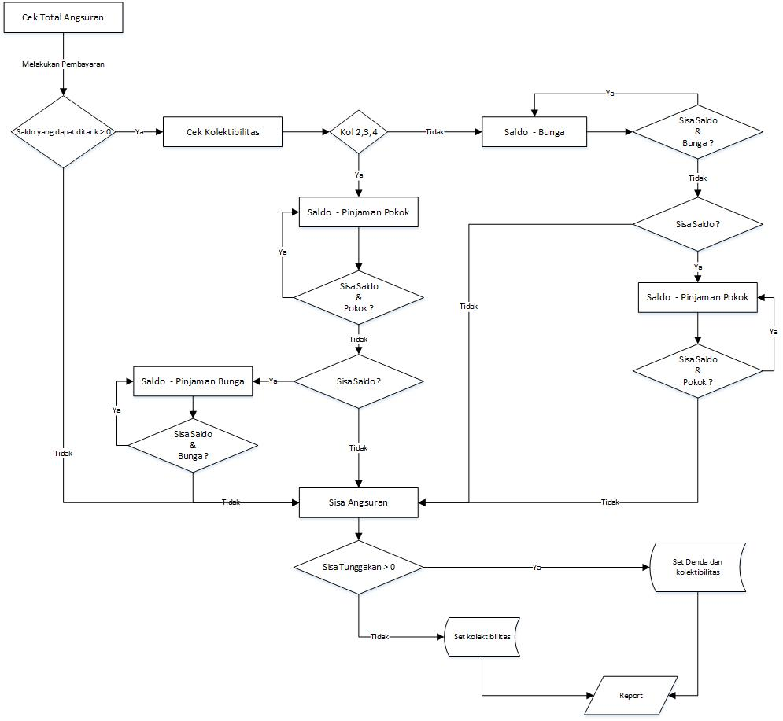
Gambar 1. 2 Flow Diagram Angsuran

Deskripsi
Berikut adalah deskripsi flow diagram angsuran kredit :
- Cek total angsuran : Cek total angsuran kredit akan dihitung oleh sistem setiap harinya. Total Angsuran ini disesuaikan dengan jenis bunga, plafon dan jangka waktu kredit yang digunakan oleh nasabah.
- Kemudian sistem akan melakukan pembayaran angsuran (autodebet) melalui rekening tabungan nasabah. Sistem akan mengecek apakah saldo tabungan yang dapat ditarik > 0.
- Jika > 0 , maka sistem mengecek posisi kolektibilitas dari angsuran kredit nasabah. Berikut kondisi pengecekan kolektibilitas dalam pembayaran angsuran:
- Jika angsuran berada pada kolektibilitas 2,3 ataupun 4 maka pembayaran yang didahulukan adalah pinjaman pokok.
- Sistem akan mengurangi saldo dengan pinjaman pokok. Jika masih ada sisa saldo dan masih terdapat pinjaman pokok yang belum dibayarkan sebelumnya (tunggakan pokok) maka sistem akan menguranginya kembali pinjaman pokok ( Looping ).
- Jika semua pinjaman pokok sudah dibayarkan dan masih terdapat sisa, maka sistem akan mengurangi sisa saldo dengan bunga dan seterusnya ( Looping ).
- Jika tidak ada sisa saldo, maka sistem akan mengakumulasi sisa angsuran kredit dan mengecek apakah sisa angsuran > 0 , jika lebih besar dari nol maka sistem akan men-set denda dan kolektibilitas dari angsuran kedalam database dan membuat report harian, jika <= 0 maka sistem akan men-set kolektibilitas dan membuat report harian.
- Jika tunggakan bukan berada pada kolektibilitas 2,3 atau 4 ( kolektibilitas 1 ) maka pembayaran yang didahulukan adalah bunga.
- Sistem akan mengurangi saldo dengan bunga. Jika masih ada sisa saldo dan masih terdapat bunga yang belum dibayarkan sebelumnya (tunggakan bunga) maka sistem akan menguranginya kembali pinjaman bunga ( Looping ).
- Jika semua bunga sudah dibayarkan dan masih terdapat sisa, maka sistem akan mengurangi sisa saldo dengan pinjaman pokok dan seterusnya ( Looping ).
- Jika tidak ada sisa saldo, maka sistem akan akan mengakumulasi sisa angsuran kredit dan mengecek apakah sisa angsuran > 0, jika lebih besar dari nol maka sistem akan men-set denda dan kolektibilitas dari angsuran kedalam database dan membuat report harian, jika <= 0 maka sistem akan men-set kolektibilitas dan membuat report harian.
- Jika <= 0 , maka sistem akan akan mengakumulasi sisa angsuran kredit dan mengecek apakah sisa angsuran > 0, jika lebih besar dari nol maka sistem akan men-set denda dan kolektibilitas dari angsuran kedalam database dan membuat report harian, jika <= 0 maka sistem akan men-set kolektibilitas dan membuat report harian.
- Sistem akan men-set denda dengan perhitungan sebagai berikut :
Total Tertunggak x % Denda x Tunggak Hari

Keterangan :
- Total tertunggak : Full atau Parsial (Per Angsuran)
- % Denda yang dipakai adalah perseribu
- Tunggak hari dihitung per hari setelah jatuh tempo . Misal : Jatuh tempo tanggal 1 Desember 2016, maka tanggal 2 Desember 2016 sudah terhitung denda 1 hari dan seterusnya.
Catatan : Saldo yang dapat ditarik adalah saldo yang sudah dikurangkan dengan saldo minimum dan saldo terblokir/tabungan wajib.
Saldo Yang Dapat Ditarik = Saldo Tabungan – ( Saldo Minimum + Saldo Terblokir)

PENYISIHAN PENGHAPUSAN AKTIVA PRODUKTIF ( PPAP )

Tujuan
Penyisihan Penghapusan Aktiva Produktif, yang selanjutnya disebut PPAP, adalah cadangan yang harus dibentuk sebesar persentase tertentu dari baki debet berdasarkan penggolongan kualitas Aktiva Produktif. Didalam e-BPR ini PPAP dihitung harian dan bulanan.

Flow Diagram
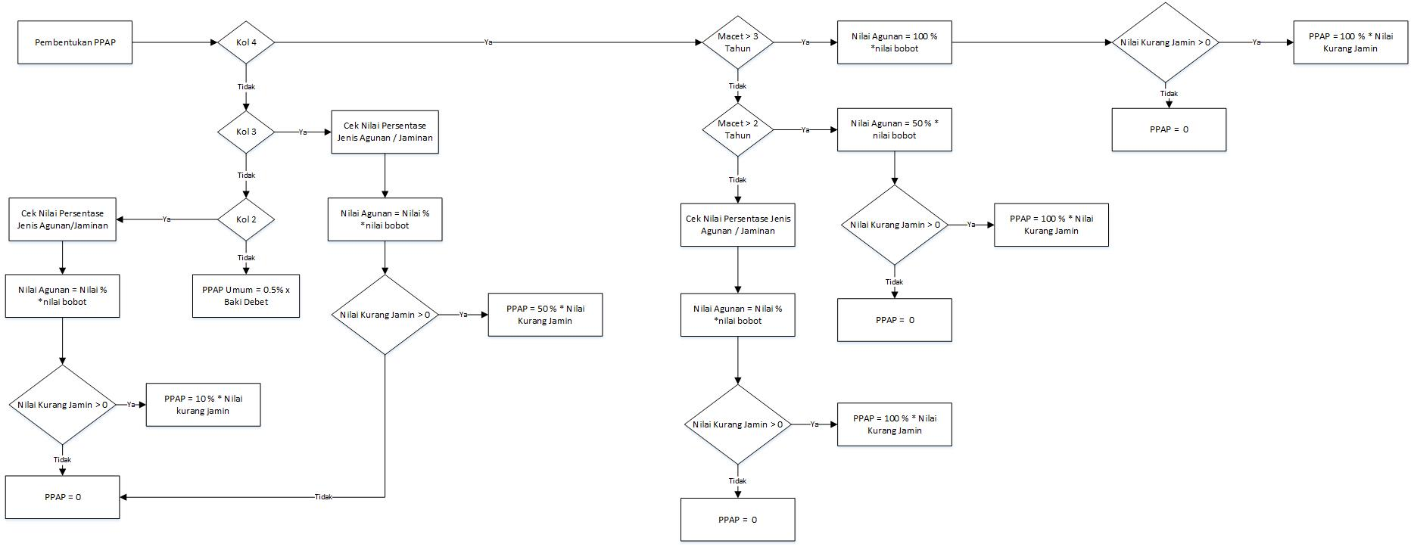
Gambar 1. 3 Flow Diagram PPAP

Deskripsi
Berikut adalah deskripsi flow diagram pembentukan PPAP :
- Pembentukan PPAP dibagi menjadi dua yaitu PPAP Umum ( Kolektibilitas 1 atau Lancar ) dan PPAP Khusus ( Kolektibilitas 2,3,4 atau Kurang Lancar, Diragukan dan Macet).
Kategori | Kondisi
PPAP Umum | PPAP umum ditetapkan paling kurang sebesar 0,5% (lima permil) dari Aktiva Produktif yang memiliki kualitas Lancar, tidak termasuk Sertifikat Bank Indonesia
PPAP Khusus | paling kurang sebesar 10% (sepuluh perseratus) dari Aktiva Produktif dengan kualitas Kurang Lancar setelah dikurangi dengan nilai agunan
PPAP Khusus | 50% (lima puluh perseratus) dari Aktiva Produktif dengan kualitas Diragukan setelah dikurangi dengan nilai agunan
PPAP Khusus | 100% (seratus perseratus) dari Aktiva Produktif dengan kualitas Macet setelah dikurangi dengan nilai agunan

- Sistem akan mengecek kualitas dari aktiva apakah kol 1,2,3, atau 4.
- Jika kualitas aktiva adalah kolektibilitas 4 maka sistem akan mengecek lama jangka waktu macet.
- Jika lama jangka waktu macet adalah > 3 tahun maka tidak dapat diperhitungkan sebagai faktor pengurang dalam pembentukan PPAP
- Jika lama jangka waktu macet adalah > 2 tahun maka ditetapkan 50% (lima puluh perseratus) dari nilai agunan yang diperkenankan. Untuk mencari nilai agunan adalah :
Nilai Agunan = 50% x Nilai bobot dari jaminan

Misal Jaminan adalah tanah dan nilai bobotnya adalah Rp. 50.000.000. Maka Nilai Agunan yang terbentuk adalah 50% x Rp. 50.000.000 = Rp. 25.000.000.
Kemudian sistem akan mengecek apakah nilai kurang jamin lebih besar dari 0 atau tidak.
Kurang Jamin = Baki Debet – Nilai Jaminan

Jika nilai kurang jamin adalah minus (-) maka dihitung 0 (nol). Nilai ini menunjukkan bahwa nilai agunan sudah mencukupi. Namun jika nilai kurang jamin adalah nominal ( misal : Rp.12.000.000) maka nilai ini menunjukkan bahwa nilai agunan belum mencukupi. Untuk menghitung nilai PPAP dari kolektibilitas 4 adalah sebagai berikut :
Nilai PPAP = 100% * nilai kurang jamin

- Jika lama jangka waktu macet adalah < 2 tahun maka sistem akan mengecek nilai persentase dari jenis agunan yang dimiliki. Berikut bentuk persentase jenis agunan yang dibentuk :
Nilai Persentase | Jenis Agunan
100% | agunan yang bersifat likuid berupa SBI, surat utang yang diterbitkan oleh Pemerintah Republik Indonesia, tabungan dan/atau deposito yang diblokir pada BPR yang bersangkutan disertai dengan surat kuasa pencairan dan logam mulia
85% | nilai pasar untuk agunan berupa emas perhiasan
80% | nilai hak tanggungan untuk agunan berupa tanah, bangunan dan/atau rumah yang memiliki sertifikat yang diikat dengan hak tanggungan
70% | resi gudang yang penilaiannya dilakukan kurang dari atau sampai dengan 12 (dua belas) bulan
60% | dari Nilai Jual Obyek Pajak (NJOP) untuk agunan berupa tanah, bangunan dan/atau rumah yang memiliki sertifikat yang tidak diikat dengan hak tanggungan
50% | dari NJOP untuk agunan berupa tanah dan/atau bangunan dengan bukti kepemilikan berupa Surat Girik (letter C) atau yang dipersamakan dengan itu termasuk Akta Jual Beli (AJB) yang dibuat oleh notaris atau pejabat lainnya yang berwenang yang dilampiri surat pemberitahuan pajak terhutang (SPPT) pada satu tahun terakhir
50% | dari harga pasar, harga sewa atau harga pengalihan, untuk agunan berupa tempat usaha/los/kios/lapak/hak pakai/hak garap yang disertai bukti kepemilikan atau surat ijin pemakaian tempat usaha/ los/ kios/ lapak/ hak pakai/ hak garap yang dikeluarkan oleh pengelola yang sah
50% | nilai pasar untuk agunan berupa kendaraan bermotor, kapal atau perahu bermotor yang disertai dengan bukti kepemilikan dan telah dilakukan pengikatan sesuai ketentuan yang berlaku
50% | resi gudang yang penilaiannya dilakukan lebih dari 12 (dua belas) bulan sampai dengan 18 (delapan belas) bulan dan sejalan dengan Undang-Undang serta ketentuan dan prosedur yang berlaku
50% | bagian dana yang dijamin oleh BUMN/BUMD yang melakukan usaha sebagai penjamin Kredit
30% | kendaraan bermotor, kapal atau perahu bermotor yang disertai bukti kepemilikan dan disertai dengan surat kuasa menjual yang dibuat/disahkan oleh notaris
30% | resi gudang yang penilaiannya dilakukan lebih dari 18 (delapan belas) bulan namun belum melampaui 30 (tiga puluh) bulan

Setelah didapatkan nilai persentase jenis jaminan maka nilai agunan adalah :
Nilai Agunan = nilai persentase jenis jaminan % x Nilai bobot dari jaminan

Misal jenis jaminan adalah motor dan nilai persentase jenis jaminan adalah 50% serta nilai bobotnya adalah Rp. 10.000.000. Maka Nilai Agunan yang terbentuk adalah 50% x Rp. 10.000.000 = Rp. 5.000.000.
Kemudian sistem akan mengecek apakah nilai agunan lebih kecil dari baki debet atau tidak.
Kurang Jamin = Baki Debet – Nilai Jaminan

Jika nilai kurang jamin adalah minus (-) maka dihitung 0 (nol). Nilai ini menunjukkan bahwa nilai agunan sudah mencukupi. Namun jika nilai kurang jamin adalah nominal ( misal : Rp.12.000.000) maka nilai ini menunjukkan bahwa nilai agunan belum mencukupi. Untuk menghitung nilai PPAP dari kolektibilitas 4 adalah sebagai berikut :
Nilai PPAP = 100% * nilai kurang jamin ( Untuk Kolektibilitas 4 )

- Jika kualitas aktiva adalah kolektibilitas 3 atau 2 maka sistem akan mengecek nilai persentase dari jenis agunan yang dimiliki seperti penjelasan kolektibilitas 4 point c hanya saja yang membedakan adalah nilai pembentukan PPAP.
Nilai PPAP = 50% * nilai kurang jamin ( Untuk Kolektibilitas 3 )

Nilai PPAP = 10% * nilai kurang jamin ( Untuk Kolektibilitas 2 )

- Jika kualitas aktiva adalah kolektibilitas 1 maka perhitungannya adalah
Nilai PPAP = 0.5 % * baki debet ( Untuk Kolektibilitas 1 )

ONE OBLIGOR
Kondisi untuk one obligor adalah :
- Nasabah memiliki >=2 nomor rekening kredit
- Jika salah 1 nomor rekening tidak lancar, maka nomor rekening lainnya juga dinyatakan tidak lancar (status ini untuk pelaporan).

AKRUAL KREDIT
Akrual untuk kredit adalah sebagai berikut :
(Angsuran Bunga x Cut Off Hari ) / Periode 1 Bulan

Contoh :
Nasabah memulai angsuran pertama adalah 5 agustus 2016 dengan cicilan bunga Rp.2.400.000. Jika dilakukan perhitungan untuk akrual kredit, maka terlebih dahulu sistem harus mencari jumlah cut off hari akrual kredit dari 5 agustus hingga 31 agustus (tanggal akhir bulan) yaitu 26 hari. Maka didapatkan perhitungan akrual kredit (2.400.000 * 26 / 31 ) yaitu Rp. 2.012.903 dimana bentuk posisi pelaporan akrual kredit adalah sebagai berikut :
31 Agustus 2016 |  | Debet | Kredit
( Jurnal Akrual Kredit )
Jurnal | Akrual Kredit ( per produk ) | 2.012.903
Jurnal | Pendapatan Bunga Kredit ( per produk ) |  | 2.012.903

AKRUAL TABUNGAN DAN DEPOSITO
Akrual untuk tabungan dan deposito adalah sebagai berikut :
(Saldo x Bunga % x Cut Off Hari ) / 365 Hari

6.1 Perhitungan Tabungan
Untuk tabungan perhitungannya adalah akhir bulan namun proses perhitungan bunga dan pajak nya dilakukan setiap harinya.

Berikut contoh perhitungan akrual tabungan :
Nasabah memulai tabungan pada tanggal 1 Agustus 2016. Nominal tabungan awal nasabah adalah Rp.1.000.000, suku bunga 6% / tahun , Pph adalah 20% dan biaya administrasi tabungan adalah Rp. 1.000. Pada tanggal 21 agustus, nasabah menabung kembali sehingga nominal saldo menjadi Rp. 8.000.000.
Maka perhitungan untuk akrual tabungan harian adalah :
( Rp. 1.000.000 x 6% ) /365 = Rp. 164,4 , perhitungan ini berlangsung hingga tanggal 20 Agustus karena pada tanggal 21 Agustus berubah menjadi Rp.8.000.000 sehingga bunga per hari pada tanggal 21 hingga 31 Agustus berubah menjadi ( Rp. 8.000.000 * 6% ) /365 = Rp. 1.315,1.

Bunga ini dihitung setiap harinya sesuai dengan nominal saldo yang ada pada tabungan hingga akhir bulan. Pada kasus ini, pada tanggal 21 agustus saldo bertambah menjadi Rp. 8.000.000 maka dikenakan pajak dengan rumus sebagai berikut :
Pajak = Bunga Harian Tabungan x pph 20%
Kondisi dikenakan pajak jika saldo tabungan >= Rp.7.500.000

Maka, didapatkan pajak per hari sebesar ( Rp.8.000.000 x 20 % ) = Rp. 263 . Perhitungan diatas adalah untuk mencari akrual harian dari tabungan sedangkan akrual bulanan tabungan adalah akumulatif dari akrual harian yang ada. Berikut bentuk posisi pelaporan akrual bulanan dari tabungan :
Jurnal Akhir Bulan |  | Debet | Kredit
 | Biaya Bunga Tabungan ( per produk ) | 17.753
 | Titipan pajak Tabungan ( per produk ) |  | 2.893
 | Bunga Tabungan ( per produk ) |  | 13.860
 | Pendapatan adm tabungan ( per produk ) |  | 1.000
 |  | 17.753 | 17.753

  - Perhitungan Deposito
Untuk deposito perhitungannya adalah ulang bulan. Berikut contoh perhitungan untuk akrual deposito :
Nasabah memulai deposito pada tanggal 5 agustus 2016. Nominal deposito adalah Rp.100.000.000 dan suku bunga 10% dengan pajak 20%. Jika dilakukan perhitungan untuk akrual deposito, maka terlebih dahulu sistem harus mencari jumlah cut off hari akrual deposito dari 5 agustus hingga 5 september (perhitungan ulang bulan) yaitu 31 hari. Maka didapatkan perhitungan bunga deposito (100.000.000 * 10% * 31 / 365 ) yaitu Rp. 849.315,1. Dimana bentuk posisi pelaporan akrual deposito adalah sebagai berikut :

31 Agustus 2016 |  | Debet | Kredit
( Jurnal Akrual Deposito)
Jurnal | Biaya Bunga Deposito ( per produk ) | 712.328,8
Jurnal | Hutang Bunga Deposito ( per produk ) |  | 712.328,8

Tabel diatas adalah penjurnalan hingga akhir bulan dari 5 agustus hingga 31 agustus yaitu 26 hari. Maka didapatkan perhitungan akrual deposito (100.000.000 * 10% * 26 / 365 ) yaitu Rp. 712.328,8 , sisa jurnal kekurangan bunganya dibentuk pada bulan berikutnya pada tanggal ulang bulan yaitu sebagai berikut :
05 September 2016 |  | Debet | Kredit
( Jurnal Kekurangan Bunganya)
Jurnal | Biaya Bunga Deposito ( per produk ) | 136.986,3
Jurnal | Hutang Bunga Deposito ( per produk ) |  | 136.986,3

Untuk menghitung pajak dari deposito, dilakukan setiap bulannya yaitu dengan rumus
Pajak = Bunga Gross per bulan x pph 20%

Maka , Pajak deposito nasabah per bulan (Rp. 849.315,1 x 20%) adalah Rp. 169.863 .

05 September 2016 |  | Debet | Kredit
Jurnal | Hutang Bunga Deposito ( per produk ) | 849.315,1
 | Hutang Pajak deposito ( per produk ) |  | 169.863
 | Rekening Tabungan / BBL/deposito  ( per produk ) |  | 679.452,1

DORMANT

Tujuan
Maintenance dormant bertujuan untuk mengetahui alur / flow kondisi dari terjadinya dormant dari tabungan nasabah.

Flow Diagram
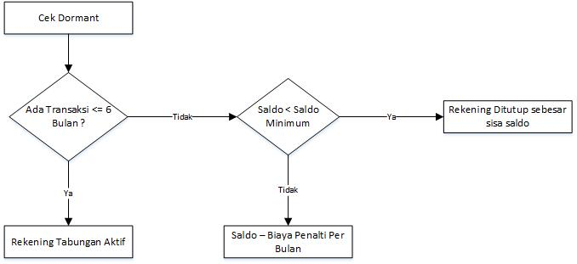
Gambar 1. 4 Flow Diagram Dormant

Deskripsi
Berikut adalah deskripsi flow diagram dormant :
- Pengecekan dormant dilakukan setiap hari. Pengecekan dilakukan dengan melihat apakah ada atau tidak aktivitas transaksi tabungan selama 6 bulan berturut-turut.
- Jika tidak terdapat aktivitas maka akan dikenakan biaya penalti dengan mengurangi nilai saldo tabungan per bulan.
- Jika saldo sudah mencapai atau kurang dari saldo minimum maka sistem secara otomatis akan menutup rekening sebesar sisa saldo yang ada.

PERPANJANGAN DEPOSITO

Tujuan
Maintenance perpanjangan deposito bertujuan untuk mengetahui alur / flow kondisi perpanjangan deposito ( automatic roll over ).

Flow Diagram
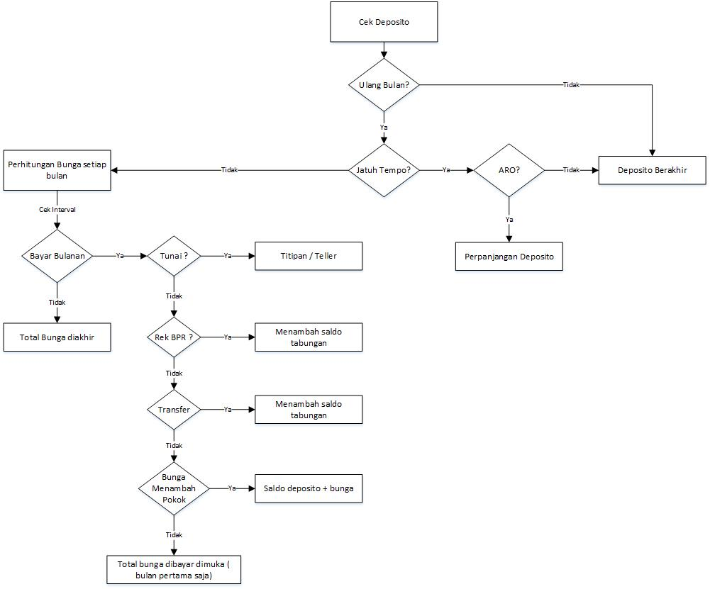

Gambar 1. 5 Flow Diagram Perpanjangan Deposito

Deskripsi
Perpanjangan Deposito atau ARO ( automatic roll over ) adalah sistem perpanjangan deposito secara otomatis setelah jatuh tempo. Perpanjangan dilakukan untuk jangka waktu dan nominal yang sama. Berikut adalah deskripsi flow diagram dormant :
- Sistem akan mengecek setiap hari apakah deposito berstatus ulang bulan atau tidak. Jika berstatus tidak ulang bulan maka deposito berakhir. Jika berstatus ulang bulan maka sistem akan mengecek kembali apakah sudah jatuh tempo atau belum.
- Jika sudah jatuh tempo, maka sistem akan mengecek apakah deposito tersebut ARO atau tidak.
- Jika tidak maka deposito berakhir dan dapat ditarik oleh nasabah.
- Jika deposito menggunakan ARO maka sistem melakukan perpanjangan deposito dengan produk yang sama ( seperti jangka waktu, bunga dan lainnya)
- Jika deposito belum memasuki jatuh tempo maka sistem akan melakukan perhitungan bunga setiap bulannya sesuai dengan produk deposito. Untuk cara pembayaran bunga setiap bulannya, sistem mengecek terlebih dahulu interval yang dipakai pada deposito. Interval yang dipakai untuk deposito dibagi menjadi dua jenis yaitu bayar bulanan dan bayar diakhir (total). Jika interval adalah bayar diakhir maka bunga akan dibayarkan pada akhir deposito (jatuh tempo) sedangkan jika interval adalah bayar bulanan maka sistem akan mengecek bentuk cara bayar bunga dari deposito yang berjalan.
- Jika cara bayar bunga adalah tunai, maka bunga akan diambil secara langsung setiap bulannya oleh nasabah
- Jika cara bayar bunga adalah rekening tabungan BPR, maka bunga setiap bulannya akan dimasukkan kedalam tabungan nasabah yang ada di BPR
- Jika cara bayar bunga adalah rekening transfer, maka bunga setiap bulannya akan dikirimkan secara manual oleh pihak BPR ke rekening nasabah yang bersangkutan
- Jika cara bayar bunga adalah bunga menambah pokok, maka bunga akan ditambahkan setiap bulannya kedalam deposito nasabah yang bersangkutan.
- Jika cara bayar bunga adalah bunga dibayar dimuka, maka bunga total deposito akan dibayarkan dimuka pada bulan pertama saja.

PENEMPATAN ABA DAN ABP
Untuk penempatan Antar Bank Aktiva ( ABA) , perhitungan yang dipakai adalah
(Saldo x Bunga % x Cut Off Hari ) / 365 Hari

Sedangkan untuk penempatan Antar Bank Pasiva ( ABP ), perhitungan yang dipakai adalah
(Angsuran Bunga x Cut Off Hari ) / Periode 1 Bulan

